romanus mundus
Urbs absorpta

Kalendis Novembribus vesuvius erumpit et deturpit Pompeios.
Ce 1er novembre, le Vésuve est rentré en éruption et a détruit Pompéi.
Tutela:  -Qui es ?  -Sum incola Herculanei.  -Quid vidisti ?  -Vidi fragorem et ignem venire Vesuvio.  -Ubi eras ?  -Eram Herculano.  -Quid faciebas ?  -Eram apud sororem | Interwiew:  -Qui es-tu ?  -Je suis un habitant de Herculanum.  -Qu'a tu vu ?  -J'ai vu une explosion et du feu qui venait du Vésuve.  -Où étais tu ?  -J'étais dans Herculanum  -Que faisais tu ?  -J'étais chez ma sœur.

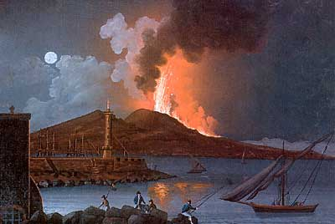
Durant les Calendes de novembre, à plusieurs reprises des tremblements de terre ont eu lieu.
Un jour des Calendes de novembre le Vésuve entra en éruption, mais les habitants ne se doutaient de rien à cause des précédentes secousses jusqu'au moment où une pluie de cendre et une nuée ardente est apparue dans le ciel et c'est à ce moment que la panique commença. La mer s'était retirée laissant des animaux aquatiques sur la plage. Les habitants fuyaient la ville tandis que d'autre rentraient chez eux mais c'était une erreur car sous le poids des pierres volcaniques les maisons s'effondrent.
Avant l'éruption Pompéi était déjà détruite en partie mais après la ville avait complètement disparu sous les cendres et la lave.
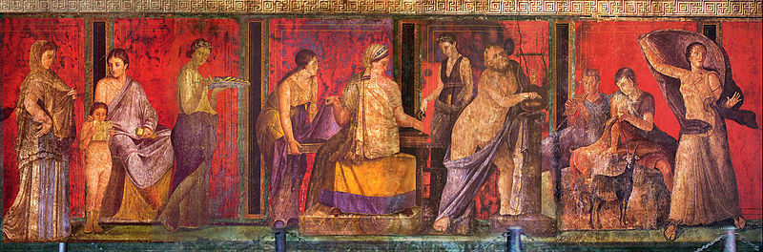
C. Plinius Tacito suo s. Nec multo post illa nubes descendere in terras, operire maria : cinxerat Capreas et absconderat. Miseni quod procurrit abstulerat. Dein manum ejus amplexus adderre gradum cogo. Paret aegre incusatque se, quod me moretur. Jam cinis, adhuc tamen rarus. Respicio : densa caligo tergis imminebat, quae nos torrentis modo infusa terrae sequebatur. « Deflectamus » inquam « dum videmus, ne in via strati comitantium turba in tenebris obteramur. » Vix consederamus, et nox, non qualis illunis aut nubila, sed qualis in locis clausis lumine exstincto. Audires ululatus feminarum, infantium quiritatus, clamores virorum : alii parentes, alii liberos, alii conjuges vocibus requirebant, vocibus noscitabant ; hi suum casum, illi suorum miserabantur : erant qui metu mortis mortem precarentur… | « Pline à son cher ami Tacite, salut ! Peu de temps après, la nuée descendait sur la terre, couvrait la mer : elle avait enveloppé et dérobé Capée, caché la pointe qui s’avance à Misène. À ce moment, de la cendre, mais encore peu serrée ; je me retourne : une traînée noire et épaisse s’avançait sur nous par derrière, semblable à un torrent qui aurait coulé sur le sol à notre suite. « Quittons le chemin, dis-je, pendant qu’il fait encore clair, de peur de tomber sur le passage et d’être écrasés sous les pas de nos compagnons dans les ténèbres. » À peine étions-nous assis et voici la nuit, comme on l’a, non point en l’absence de la lune et par temps nuageux, mais bien dans une chambre fermée, toute lumière éteinte. On entendait les gémissements des femmes, les vagissements des bébés, les cris des hommes ; les uns cherchaient de la voix leur père et leur mère, les autres leurs enfants, les autres leurs femmes, tâchaient de les reconnaître à la voix. Certains déploraient leur malheur à eux, d’autres celui des leurs. Il y en avait qui, par frayeur de la mort, appelaient la mort…
Lettre de Pline le jeune.

Référence:
- Éruption du Vésuve/ 18 décembre 1819
-"La villa des mystères" fresque.
Texte à sensations.

